**Brief SQL 2**

Q1) Sélectionner toutes les lignes de la table ‘utilisateurs’

ET

Q2) Sélectionner toutes les lignes de la table ‘IMC’

Commande : SELECT * FROM `Utilisateurs` WHERE 1

SELECT * FROM `IMC` WHERE 1

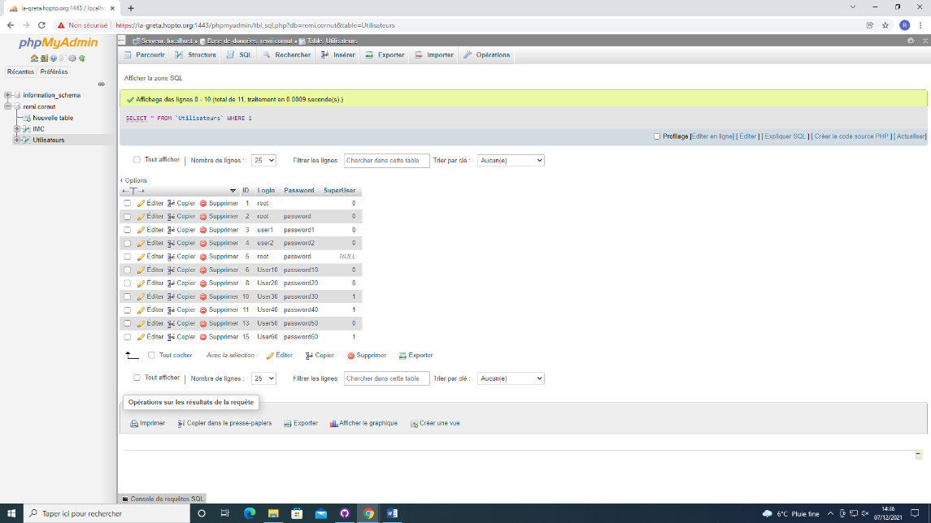 Résultat :

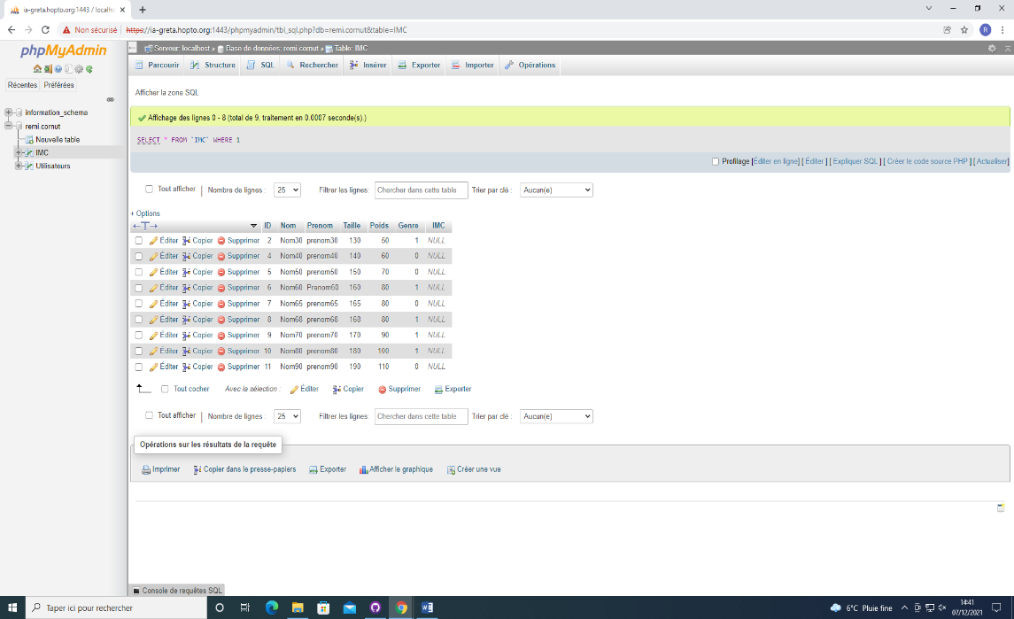

Q3) Sélectionner toutes les lignes de la table ‘utilisateurs’ et ‘IMC’ à la fois

Commande : SELECT * FROM Utilisateurs , IMC WHERE 1

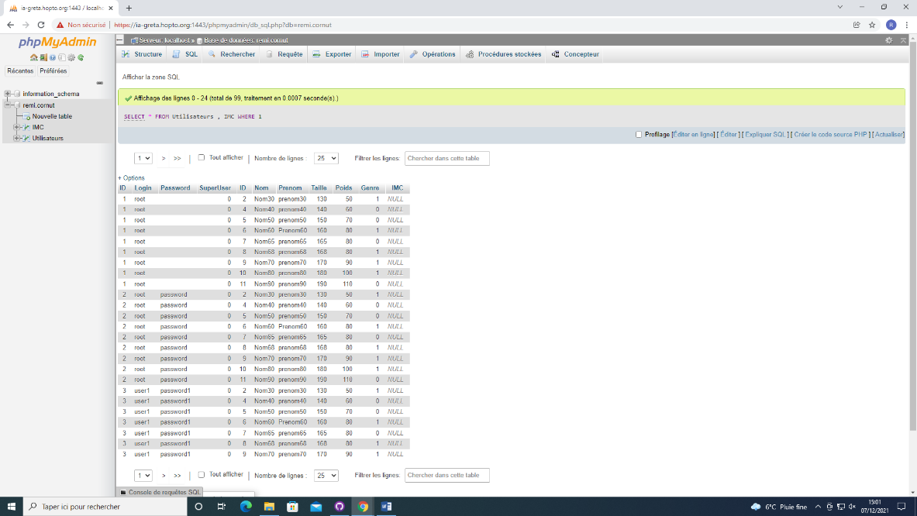 Résultat :

Q4) Sélectionner tous les utilisateurs qui sont super utilisateurs.

Commande : SELECT * FROM Utilisateurs WHERE SuperUser = 1

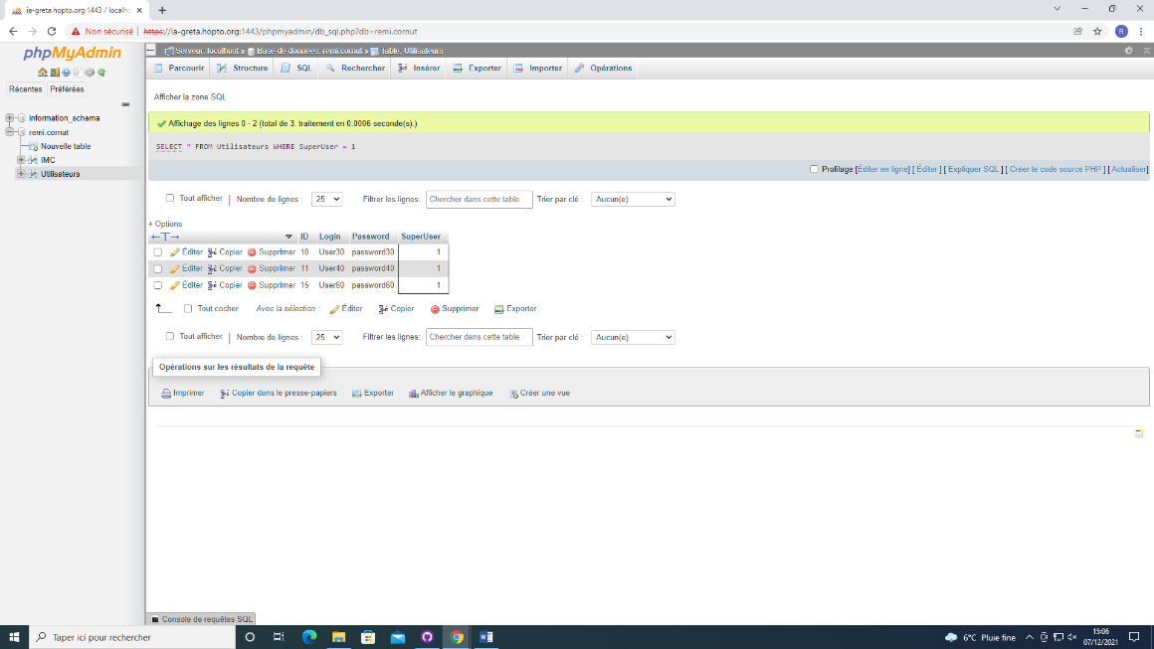 Résultat :

Q5) Sélectionner toutes les personnes qui pèsent plus de 65 Kg

Commande : SELECT * FROM IMC WHERE Poids > 65

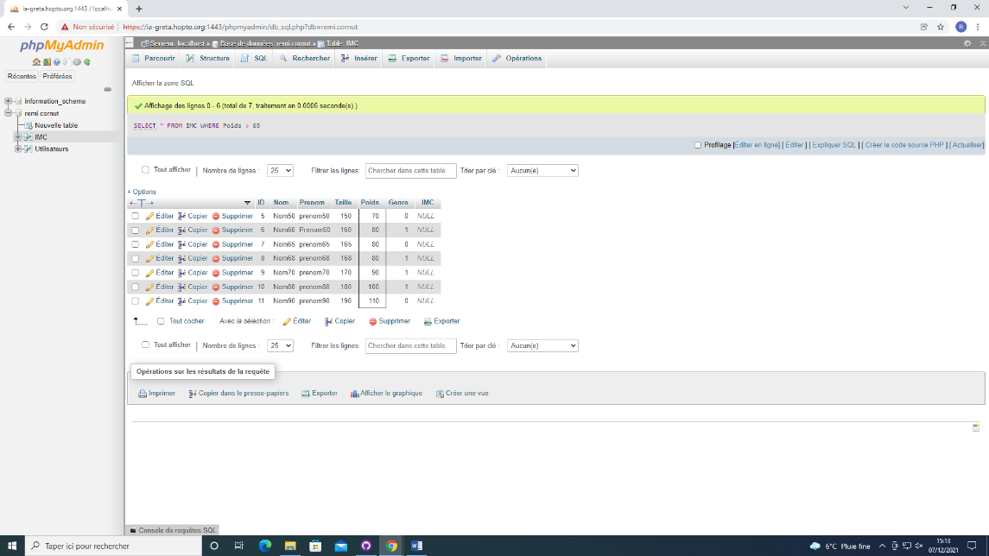 Résultat :

Q6) Sélectionner toutes les personnes qui mesurent moins de 175cm ET qui pèsent plus de 62 Kg.

Commande : SELECT * FROM IMC WHERE Taille < 175 AND Poids > 62

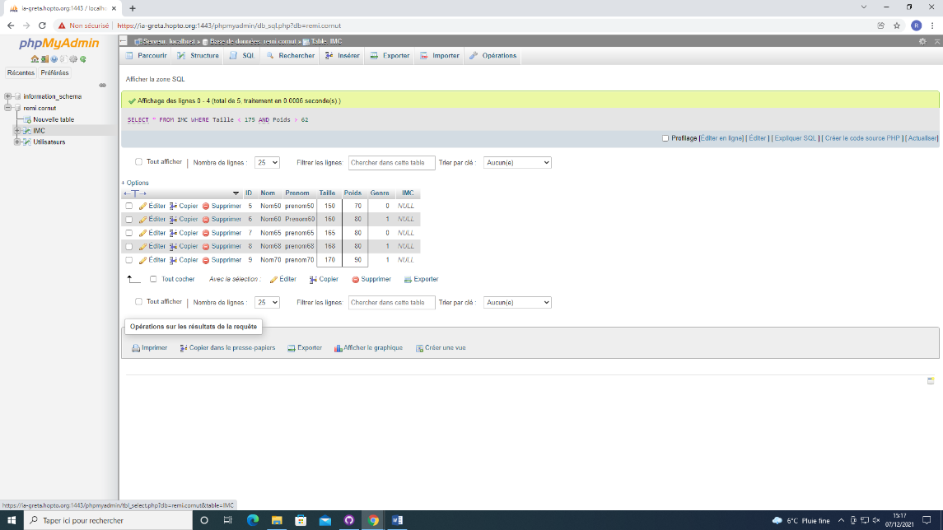Résultat :

Q7) Mettre l’IMC de toutes les personnes qui pèsent 80Kg à la valeur 20.

Commande : UPDATE IMC SET IMC = 20 WHERE Poids > 65

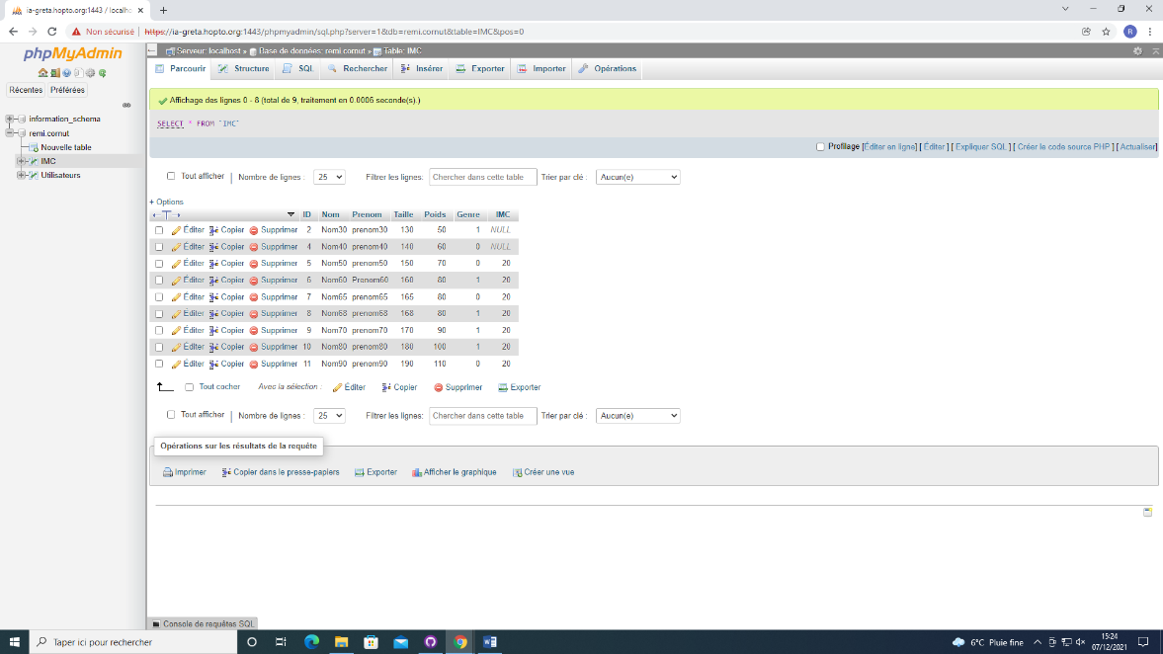 Résultat :

Q8) Supprimer de la table IMC la personne dont le nom est NOM80.

Commande : DELETE FROM IMC WHERE IMC = ‘Nom80’

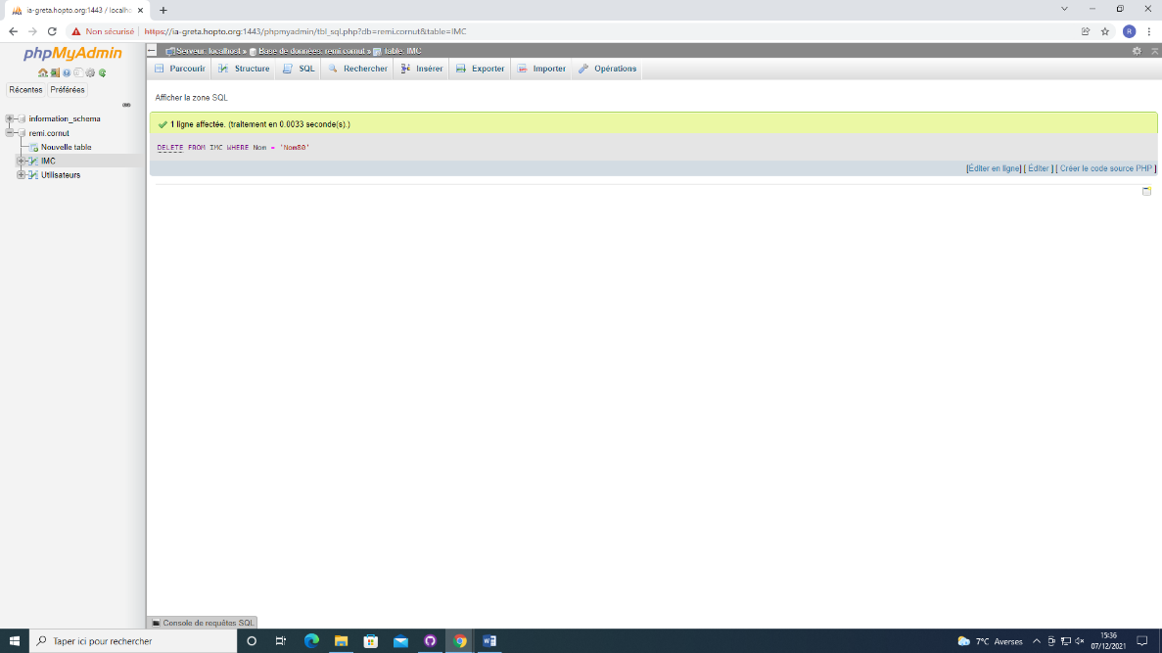 Résultat :